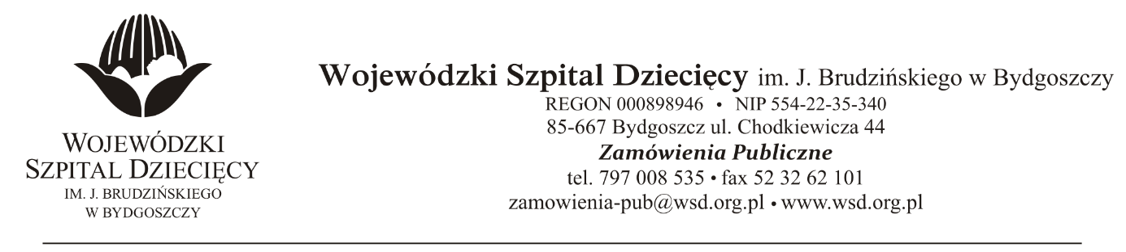
Bydgoszcz, dn. 2021-01-08
Nr sprawy 58/2020/PN
Dotyczy: postępowania o udzielenie zamówienie publicznego w trybie przetargu nieograniczonego na dostawy leków stosowanych w programie „Reumatoidalnego zapalenia stawów i młodzieńczego idiopatycznego zapalenia stawów o przebiegu agresywnym” dla Wojewódzkiego Szpitala Dziecięcego w Bydgoszczy.
INFORMACJA Z OTWARCIA OFERT
Zamawiający na podstawie art. 86 ust. 5 ustawy z dnia 29 stycznia 2004 roku Prawo Zamówień Publicznych (Dz. U. z 2019 r. poz. 1843 ze zm.) przekazuje poniżej informacje z otwarcia ofert
- Otwarcie ofert odbyło się w dniu 08.01.2021, o godz. 10:00.
- Kwota przeznaczona na realizację zamówienia (kwota brutto): 492.625,80zł. W tym:
Pozycja nr 1 ADALIMUMAB kwota brutto 203.860,80zł.
Pozycja nr 2 ADALIMUMAB kwota brutto 14.256,00zł.
Pozycja nr 3 ETANERCEPT kwota brutto 167.443,20zł.
Pozycja nr 4 ETANERCEPT (do stosowania u dzieci) kwota brutto 64.087,20zł.
Pozycja nr 5 TOCLIZUMAB kwota brutto 19.051,20zł.
Pozycja nr 6 TOCLIZUMAB kwota brutto 9.590,40zł.
Pozycja nr 7 TOCLIZUMAB kwota brutto 14.337,00zł.
  - Do upływu terminu składania ofert złożono 6 ofert: (kwoty brutto)
1. FARMACOL-LOGISTYKA SP. Z O.O., Ul Szopienicka 77, 40-431 Katowice,
e-mail przetargi@farmacol.com.pl
Pozycja nr 1 ADALIMUMAB - kwota brutto 231 863,86zł
2. Roche Polska Sp. z o.o., ul. Domaniewska 39B, 02-672 Warszawa,
e-mail: pl.przetargi@roche.com
Pozycja nr 5 TOCLIZUMAB - kwota brutto 17 625,60zł.
Pozycja nr 6 TOCLIZUMAB - kwota brutto 8 812,80zł.
Pozycja nr 7 TOCLIZUMAB - kwota brutto 13 219,20zł.
3. Lek S.A., ul. Podlipie 16, 95-010 Stryków
e-mail: monika.augustyniak@sandoz.com.
Pozycja nr 1 ADALIMUMAB - kwota brutto 96 370,56zł.
4. Konsorcjum firm: Urtica Sp. z o.o. i Polska Grupa Farmaceutyczna SA,
Ul. Krzemieniecka 120, 54-613 Wrocław / ul. Zbąszyńska 3, 91-342 Łódź
e-mail: przetargi@urtica.pl
Pozycja nr 1 ADALIMUMAB - kwota brutto 98 464,77zł.
Pozycja nr 3 ETANERCEPT - kwota brutto 154 592,06zł.
Pozycja nr 4 ETANERCEPT (do stosowania u dzieci) - kwota brutto 59 268,24zł.

5 Komtur Polska Sp. z o.o., Plac Farmacji 1, 02-699 Warszawa
e-mail: zp@komtur.com
Pozycja nr 1 ADALIMUMAB - kwota brutto 119 882,51zł.
6. Amgen SP. z o.o., ul. Puławska 145, 02-715 Warszawa
e-mail: przetargi@amgen.com
Pozycja nr 1 ADALIMUMAB - kwota brutto: 142 924,95zł
Pozycja nr 2 ADALIMUMAB - kwota brutto 9 994,75zł.
Z poważaniem:
z up. Dyrektora
Wojewódzkiego Szpitala Dziecięcego
im. J. Brudzińskiego w Bydgoszczy
Z-ca Dyrektora ds. Administracyjno-Technicznych
mgr inż. Jarosław Cegielski

